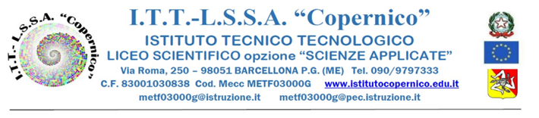

Circolare n. 493 Barcellona P.G. 23/03/2024

Ai docenti delle materie tecnico-scientifiche
Agli alunni delle classi quinte e della 4QL
Al sito Web d’istituto
Alla Bacheca RE Argo

Oggetto : Utilizzo delle calcolatrici elettroniche nelle prove scritte dell'esame di Stato a.s. 2023-2024
Le Note del 30 ottobre 2019 n. 22274, del 25 marzo 2022 n. 7673, del 20 marzo 2023 n. 9503, avevano aggiornato l'elenco delle calcolatrici ammesse all'uso nell'esame di Stato, con la nota del 06 marzo 2024 n. 9466 viene ulteriormente integrato tale elenco.
Si invitano i docenti e gli alunni in indirizzo a prenderne visione.

In allegato:
Nota n. 9466 del 06 marzo 2024
Il Dirigente Scolastico
Prof.ssa Angelina Benvegna
Firma autografa omessa
Ai sensi dell’art.3 del D.Lgs.n.39/93

